Universidad Nacional Autónoma de México

Facultad de Ingeniería

Fundamentos de Programación

Aponte San Román Luis Andrés

07 / 02 / 2017

**Reporte Práctica 1 “La computación como herramienta de trabajo del profesional de ingeniería”**

La practica resultó muy eficiente puesto que gracias a ella el alumno puede empezar a desarrollarse y conocer herramientas útiles como en este caso Github que nos son de utilidad para producir, subir, descargar y administrar archivos relacionados a un proyecto o tema en común.

* Sistemas de control de versiones y almacenamiento en la nube.

Github nos permite además de contar con nuestros archivos el poder modificarlos y revisar cuantas veces se quiera cada una de las modificaciones que se hacen a lo largo del tiempo para poder comparar y poder corregir aquellos imperfectos o datos innecesarios. Además, esta herramienta nos permite agregar colaboradores de manera que tanto el usuario y otros más puedan acceder, modificar y descargar cada una de las versiones que se tiene en el repositorio del archivo.

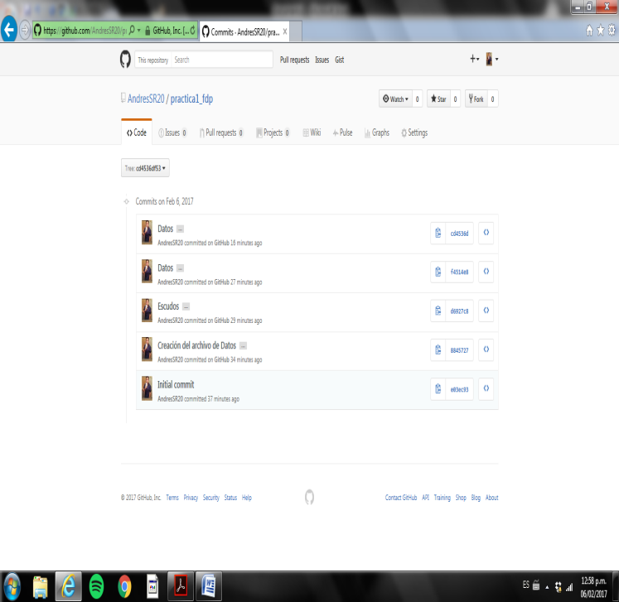

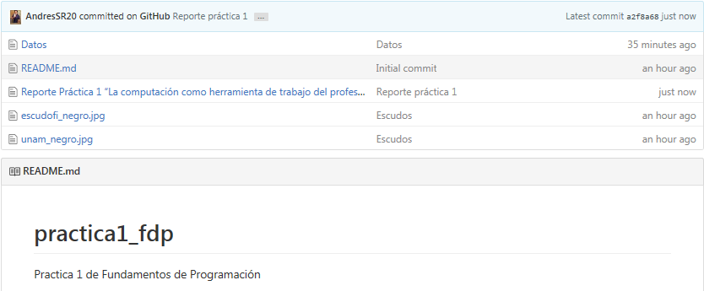

Anexos a este servicio de almacenamiento hay otros tipos de repositorios para guardar todo tipo de archivos, tales como Google Drive, SkyDrive y Dropbox.